Городской конкурс исследовательских работ младших школьников
“Я - исследователь”

Исследовательская работа

Тема: “Влияние влаги на рост и развитие картофеля”

Выполнил: Горбовой Сергей,
ученик 2 «Б» класса
МБОУ “Гимназия № 42”
Руководитель: Соболева Елена Евгеньевна,
учитель начальных классов
МБОУ “Гимназия № 42”

Барнаул 2019

Содержание
Введение
- Глава 1
  - Цель проекта
  - Задачи проекта
  - Гипотеза
  - Объект, предмет исследования
  - Методы исследования
  - Время работы над проектом
  - Материалы и оборудование
- Глава 2
  - История появления картофеля
  - Ботаническое описание картофеля
  - Мульчирование и окучивание
  - Описание эксперимента
  - Результаты исследования
  - Выводы
Заключение

Введение
Очень много людей любят картофель. Я тоже не исключение и картофель фри – мое любимое блюдо. По питательным качествам нет овощной культуры, которая могла бы заменить картофель в пищевом рационе. Кроме того, картофель – это и техническая культура, используемая для получения крахмала и спирта. Они являются основой для получения патоки, глюкозы, клея, каучука, витамина С, медикаментов.
Когда я был весной в деревне, я видел, как сажают картофель. Меня удивило, что его сажают в поле и не поливают. Я задался вопросом: почему все огородные растения поливают, а картофель в поле растет без дополнительного полива, и можно ли увеличить урожай и качество картофеля без полива, каким-нибудь другим способом?
Моя мама - биолог, она очень любит растения, именно она мне предложила провести эксперимент на интересующую меня тему. Она предложила на даче посадить картофель и попробовать сохранить естественную влагу в земле двумя способами: 1) мульчированием, 2)окучиванием.

Глава 1
1.1 Цель работы
Цель моей исследовательской работы - узнать, увеличится ли урожай и качество картофеля, если сохранять естественную влагу в земле.

1.2 Задачи проекта
Я поставил перед собой следующие задачи:
1) узнать об истории происхождения картофеля;
2) узнать о картофеле, как о растении, ботаническое описание;
3) провести эксперимент по сохранению естественной влаги в земле, где растет картофель;
4) описать полученные результаты;
5) на основании эксперимента, сделать выводы.

1.3 Гипотеза
Я предположил, что если проводить мероприятия по сохранению естественной влаги в земле, то урожай и качество картофеля повысится.

1.4 Объект, предмет и методы исследования
Объект исследования - картофель.
Предмет исследования – влияние влажной среды на рост и развитие картофеля.

1.5 Методы исследования:
- Теоретический (изучение и анализ информации по данной теме)
- Эксперимент
- Наблюдение
- Обработка результатов
- Выводы

1.6 Время работы над проектом
Работа над проектом займет 4 месяца – с мая по август 2019.

1.7 Материалы и оборудование
1) Компьютер
2) Фотоаппарат
3) Картофель
4) Лопата
5) Ведро
6) Тяпка
7) Газонокосилка
8) Весы

Глава 2

2.1 История происхождения картофеля
Родина картофеля – Южная Америка. В Европе картофель появился во второй половине 16 века. Его сначала выращивали, как декоративное растение. Французский агроном Антуан – Огюст Пармантье доказал, что клубни картофеля съедобны и очень ценны.
В Россию впервые завез картофель Петр 1 в 17 веке.

2.2 Ботаническое описание картофеля
Картофель – это многолетнее травянистое растение. Возделывается, как однолетнее растение. Относится к семейству пасленовые. Размножается семенами и вегетативно. Плод картофеля – многосемянная ядовитая ягода. В зеленых вегетативных частях содержится ядовитый алкалоид – соланин. Он служит растению для защиты от бактерий и некоторых насекомых. Клубень картофеля, который мы употребляем в пищу, является частью подземного стебля. Клубень образуется на длинном подземном побеге – столоне.
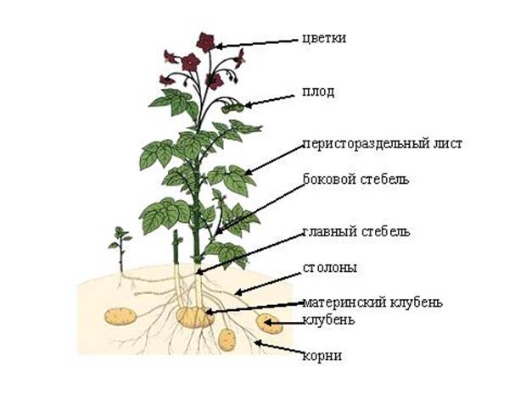

2.3 Мульчирование и окучивание
Мульчирование почвы – это поверхностное покрытие почвы мульчей для сохранения влаги и улучшения свойств почвы. Роль мульчи могут выполнять разнообразные органические и неорганические материалы.
Органическая мульча – измельченная трава, опилки, перегной, кора деревьев и т. д. Неорганическая мульча – агроволокно, пленка, камни и т.
Окучивание – это присыпание влажной почвы к стеблям растений горкой. Такой прием позволяет улучшить воздухообмен, сохранить влагу, образовывать дополнительные корни.

2.4 Описание эксперимента
2 мая 2019 г. я с папой вскопал землю для посадки картофеля. 8 мая 2019г. я с мамой посадил экспериментальный картофель. У меня получилось три ряда, в каждом ряду по пять лунок. В каждую лунку я клал по два маленьких клубня картофеля. Картофель был одного сорта.
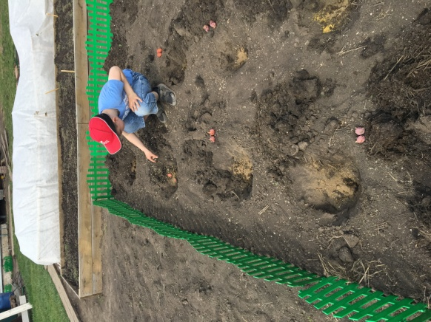
5 июня уже были ростки картофеля. С первым рядом картофеля я решил ничего не делать. Второй ряд я окучил. Мама мне помогла тяпкой нагрести поближе к кустикам земли в этом ряду. Под каждый кустик третьего ряда я положил толстый слой скошенной газонной травы.
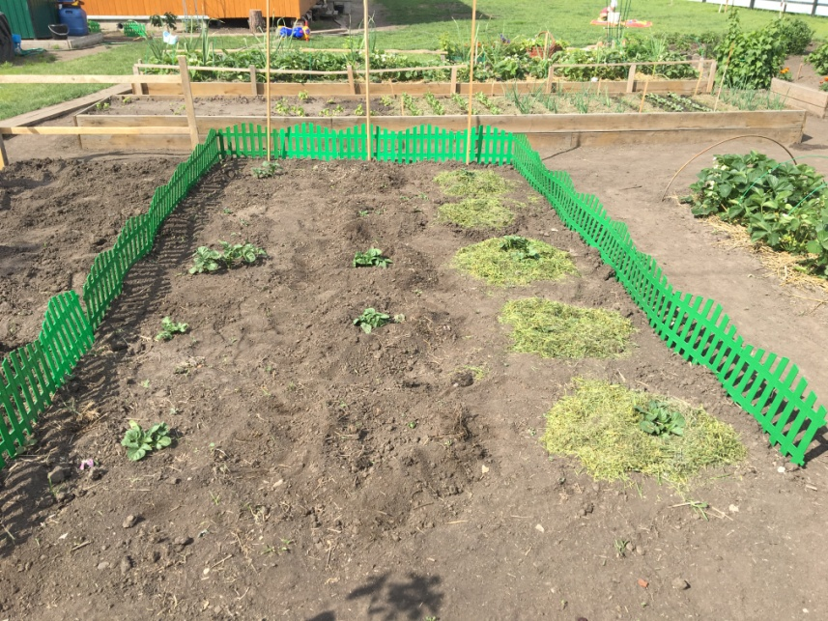
К 19 июня кустики картофеля хорошо подросли. Второй ряд я снова окучил, т.е. нагреб на кустики землю. Третий ряд я снова замульчировал, т.е. положил под каждый кустик толстый слой скошенной газонной травы.
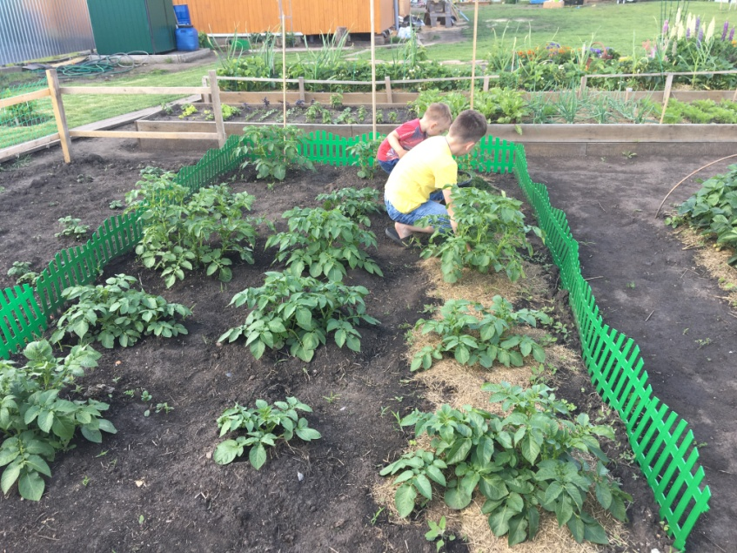
10 июля я повторил эти же процедуры со вторым и третьим рядом. С первым рядом я ничего не делал. За все это время картофель не поливали.
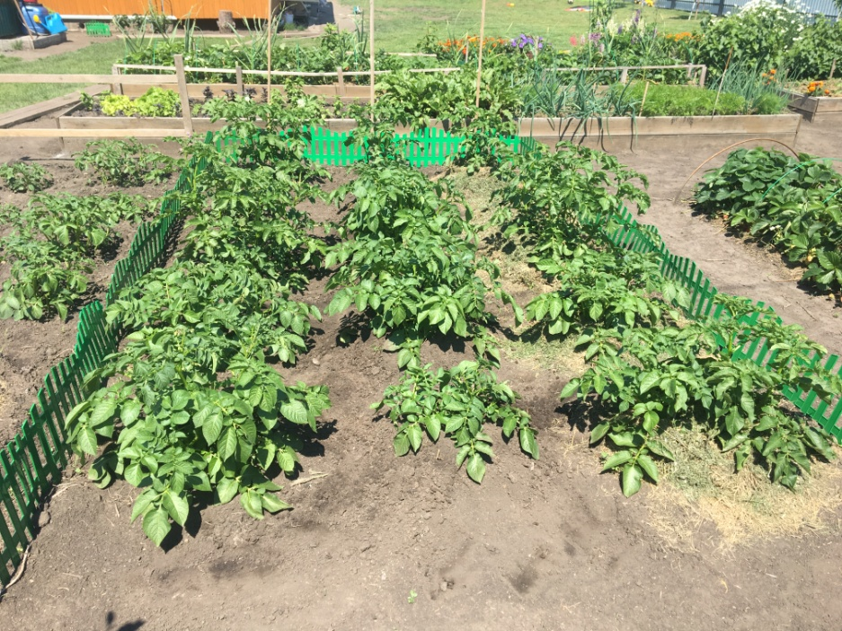
В июле была сильная жара. Я проверил состояние земли в каждом ряду с экспериментальным картофелем. Под кустиками первого ряда земля была сухая и в некоторых местах потрескалась. Под кустиками второго ряда земля на холмиках была тоже сухая, но внутри холмика оставалась достаточно влажной. Под кустиками третьего ряда, под толстым слоем мульчи земля оставалась влажной.
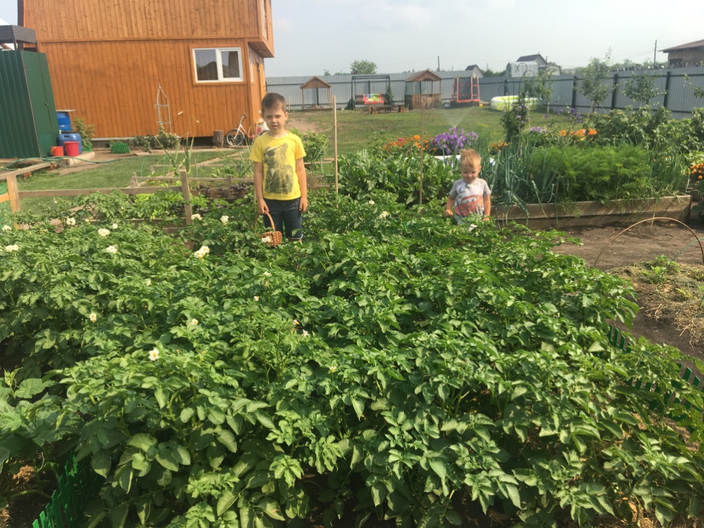
2.5 Результаты исследования
25 августа 2019г. картофель мы выкопали.
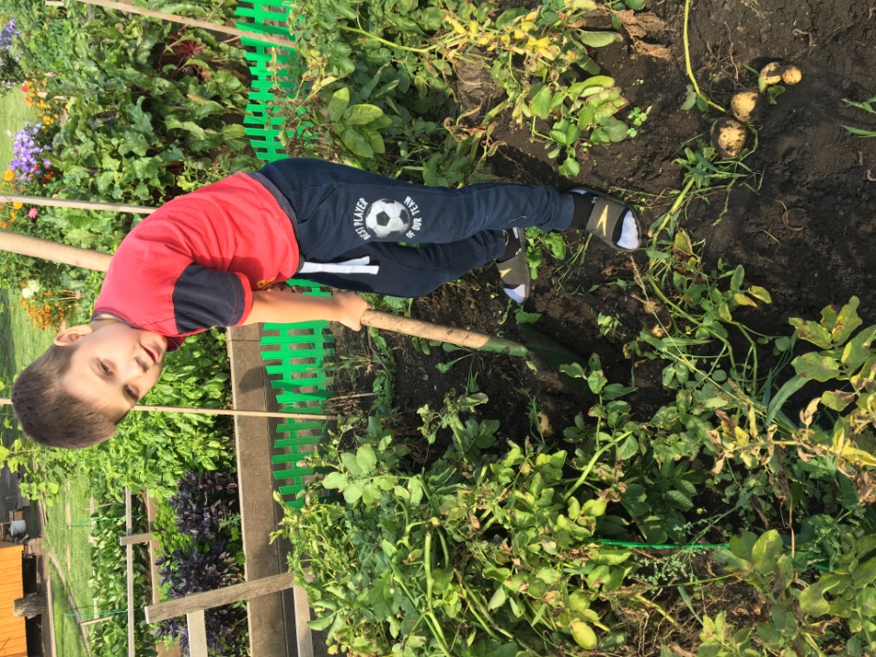
Картофель с каждого ряда мы разложили отдельно и провели взвешивание и подсчеты.
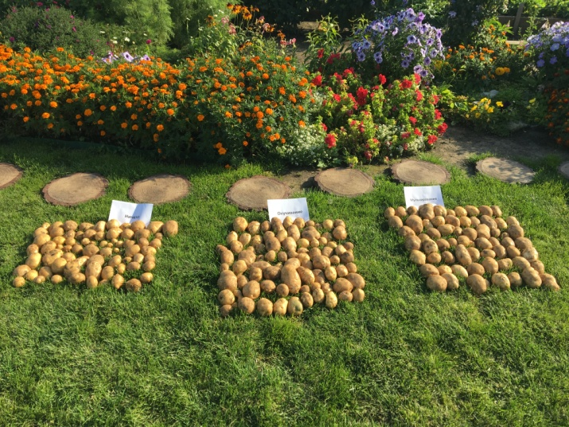
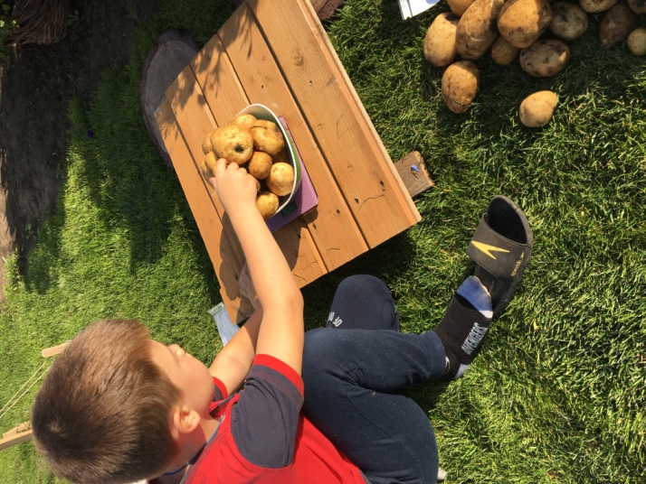
С первого ряда мы получили 71 штуку клубней картофеля, вес составлял 9кг 600г. Клубни были разного размера, было много мелких и средних.
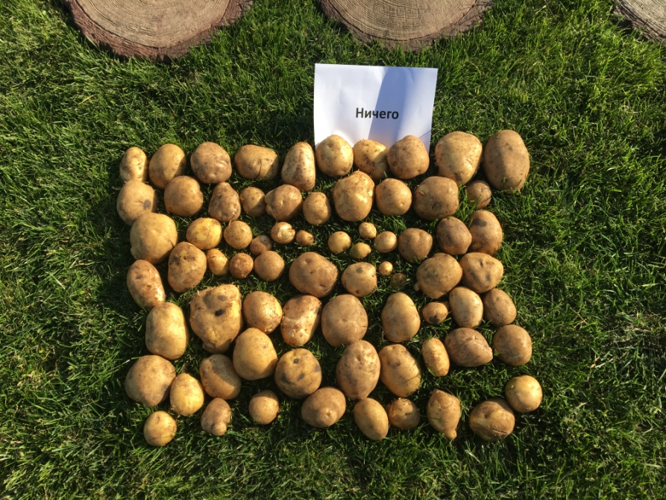
Со второго ряда мы получили 81 штуку клубней картофеля, вес составлял 11кг 336г. Очень много было мелких клубней.
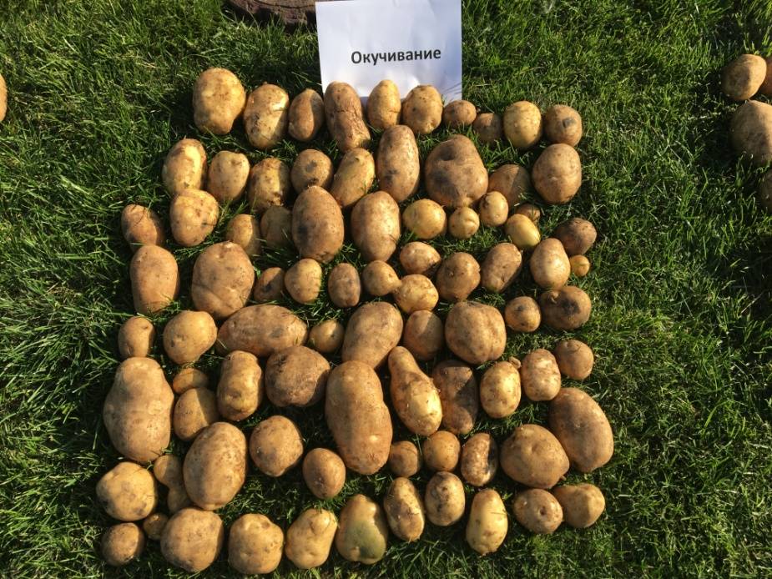
С третьего ряда мы получили 65 штук клубней картофеля, вес составлял 11кг 537г. Клубни были крупного и среднего размера, мелких совсем мало.
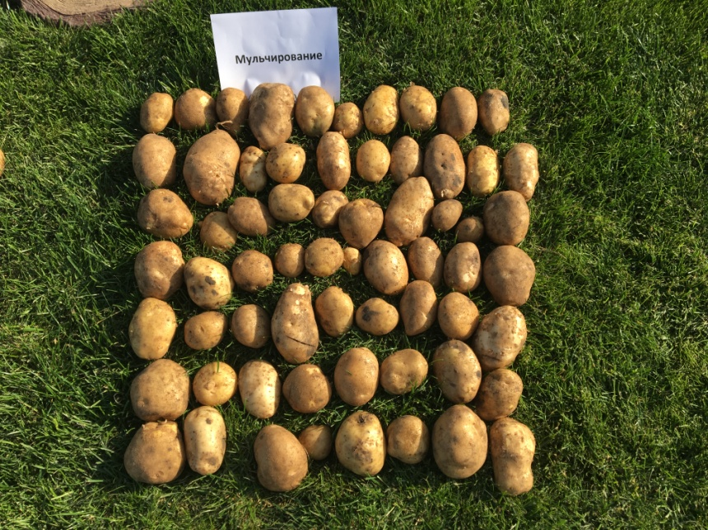
Ряд | Количество (шт.) | Количество (вес)
Первый ряд (ничего) | 71 | 9кг 600г
Второй ряд (окучивание) | 81 | 11кг 336г
Третий ряд (мульчирование) | 65 | 11кг 537г

2.6 Выводы исследования
После проведенного мною эксперимента стало понятно, как важно сохранение влаги в земле для роста и развития картофеля. Я сделал вывод, что лучшим способом для сохранения влаги является мульчирование, не смотря на наименьшее количество клубней. Благодаря мульчированию и достаточному количеству влаги клубни были крупными и качественными. Метод окучивания тоже дал хороший результат, но я понял, что это не за счет сохранения влаги, а за счет образования дополнительных столонов. Об этом нам говорит наличие множества мелких клубней.

Заключение
В процессе исследовательской работы мною были изучены материалы из разных источников по выбранной теме, проведен большой эксперимент. Я узнал много нового о картофеле, научился проводить эксперименты.
Моя гипотеза частично подтвердилась. Я понял, что способ - мульчирование отлично сохраняет влагу в земле, тем самым повышает урожай и качество клубней картофеля. Эксперимент оказался интересным еще и тем, что мы предполагали, что получим хороший урожай и со второго, и с третьего ряда. Так и вышло, но в ходе работы я сделал для себя еще одно открытие. Еще в процессе изучения дополнительной литературы я узнал, что такое столоны и как образуются клубни картофеля. Оказалось, что способ – окучивание увеличивает урожай за счет образования дополнительных столонов, а на них клубней.

